

|  |  |  |  |  |
| --- | --- | --- | --- | --- |
| ***Estudante:*** | | | | |
| ***Turma: 6º*** | ***Turno:*** | ***Data de Aplicação:*** | | ***3º Bimestre*** |
| ***Prof(a). TAHENEE BOGADO*** | | | ***Nota Final:*** | |
| ***INÍCIO: TÉRMINO:*** | | | | |
| ***PROVA BIMESTRAL DE LÍNGUA PORTUGUESA*** | | | | |
| ***INSTRUÇÕES GERAIS***  1. Confira atentamente a construção da prova. Qualquer falha de impressão ou falta de folhas deve ser comunicada ao professor no prazo máximo de **15 (quinze) minutos.**  2. Inicie a prova identificando todas as páginas com seu **nome e turma.**  3. Resolva as questões nos locais correspondentes usando caneta com tinta azul ou preta. Responda a lápis somente quando determinado.  4. Utilize somente o material autorizado. É proibido o uso de qualquer tipo de corretivo; de aparelho celular.  5. Esta prova é individual. Ao término do tempo, levante o braço e aguarde o fiscal recolher a prova.  6. A posse e/ou uso de meios ilícitos para a execução da prova é(são) considerado(s) falta disciplinar grave, acarretando a atribuição de **grau ZERO.**  7. As questões indicadas com **\***são questões de desafio e correspondem a um ponto adicional.  8. Esta prova vale de **0 a 10 (dez)**  **9. Em provas de exatas é obrigatório apresentação do cálculo, para validação da questão. Caso não conste será anulada.** | | | | |

Leia o texto a seguir

**O ano em que meus pais saíram de férias**

2006 – 105 min – Direção Caio Hamburguer

1970. Mauro (Michel Joelsas) é um garoto mineiro de 12 anos, que adora futebol e jogo de botão. Um dia, sua vida muda completamente, já que seus pais saem de férias de forma inesperada e sem motivo aparente para ele. Na verdade, os pais de Mauro foram obrigados a fugir da perseguição política, tendo que deixá-**lo** com o avô paterno (Paulo Autran). Porém, o avô enfrenta problemas, o que faz com que Mauro tenha de ficar com Shlomo (Germano Haiut), um velho judeu solitário que é vizinho do avô de Mauro.

01. O pronome “lo” se refere: *(0,5)*

a) ao avô materno.

b) ao vizinho do avô de Mauro.

c) ao Mauro.

d) ao velho judeu solitário.

02. O pronome “meus” indica: *(0,5)*

a) afetividade

b) posse

c) ênfase

d) prioridade

03. Na frase: "Chegou Pedro, Maria e o filho **deles**", a palavra destacada é um pronome *(0,5)*

a) pessoal

b) demonstrativo

c) de tratamento

d) possessivo

04. Assinale a alternativa onde o pronome pessoal está empregado corretamente: *(0,5)*

a) Este é um problema para mim resolver.  
b) Essa questão deve ser resolvida por eu.  
d) O homem encarou tu.  
e) Eu me deito às nove horas em ponto.

05. Identifique a frase onde há um pronome reflexivo. *(0,5)*

a) Ela vai ao shopping comigo.

b) Eu me vesti rapidamente.

c) A menina te encarou.

d) Estou ciente do que aconteceu convosco.

06. Explique o motivo de não estar correta, de acordo com a norma padrão, a forma “Ele vai com eu.” *(0,5)*

_______________________________________________________________________________________________________________________________________________________________________________________________________________________________________________________________________________________________________________________________________________________________________________________

07. Leia a tirinha e responda ao que se pede. *(0,5)*

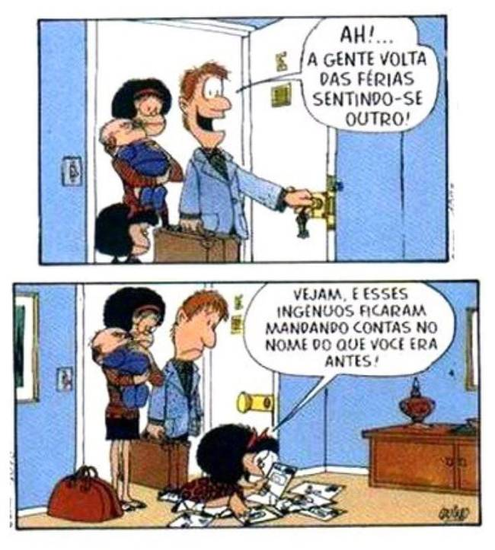

a) Qual o pronome utilizado na tirinha? ___________________________________________________________________________

b) Classifique-o. ___________________________________________________________________________

08. “O trabalhador iniciou sua jornada. Morto de cansado, **ele** começou a picaretar o piso para substituí-**lo** mais tarde por um novo”, as palavras sublinhadas são: *(0,5)*

a) são adjetivos que se referem a trabalhador.

b) são substantivos que se referem a trabalhador e piso.

c) são pronomes que se referem a trabalhador e piso.

d) são artigos que se referem a trabalhador e piso.



09. No primeiro quadrinho da tira, Calvin empregou o termo **isto** para se referir à comida, porque o prato estava *(0,5)*

a) perto do menino Calvin.

b) perto do falante e longe de um terceiro personagem.

c) perto do ouvinte e longe do falante.

d) afastado do falante e do ouvinte.

e) longe de um terceiro personagem.

10. Identifique se os verbos das frases a seguir expressam ação, estado ou fenômenos da natureza. *(0,5)*

a) Os pais ficaram emocionados com a homenagem. ______________________________

b) A chuva caía com força sobre a plantação. ____________________________________

c) Choveu muito durante a noite. _____________________________________________

d) A gatinha tornou-se companhia constante da avó acamada._______________________

e) Durante a tempestade, um raio atingiu a mangueira no quintal de casa. _____________

11. Diante das alternativas expostas, assinale a que se encontra na voz reflexiva: *(0,5)*

a) Antigamente contavam-se muitas histórias.   
b) O garoto feriu-se com o objeto pontiagudo.   
c) Os artistas foram aplaudidos pela plateia.   
d) As mercadorias foram repostas conforme a demanda.   
e) Questões polêmicas permeiam a sociedade.

12. Reescreva a frase, substituindo as palavras sublinhadas pelo pronome pessoal correspondente: *(0,5)*

Cláudia gosta muito de estudar.

______________________________________________________________________

13. Reescreva a frase, substituindo as palavras sublinhadas pelo pronome pessoal correspondente: *(0,5)*

As mulheres rodearam a criancinha.

______________________________________________________________________

14. Reescreva a frase, substituindo as palavras sublinhadas pelo pronome pessoal correspondente: *(0,5)*

Os estudantes participaram da festa.

_______________________________________________________________________

16. Reescreva a frase, substituindo as palavras sublinhadas pelo pronome pessoal correspondente: *(0,5)*

Mauro é o melhor advogado da cidade.

___________________________________________________________________________

17. Reescreva a frase abaixo, completando-a com o pronome EU ou MIM. *(0,5)*

a) Vovô deu dinheiro para ____ comprar figurinhas.

b) Aquelas flores são para ____?

18. Complete com os pronomes e indique a opção correta, dentre as indicadas abaixo. *(0,5)*

1. De repente, deu-lhe um livro para ______ ler.

2. De repente, deu-lhe um livro para ______.

3. Nada mais há entre _____ e você.

4. Sempre houve entendimentos entre _____ e ti.

5. José, espere, vou _____.

a) ele, mim, eu, eu, consigo

b) ela, eu, mim, eu, contigo

c) ela, mim, mim, mim, com você

d) ela, mim, eu, eu, consigo

e) ela, mim, eu, mim, contigo

19. Os pronomes demonstrativos indicam uma ideia de*(0,5)*

a) uma pessoa no diálogo

b) uma palavra dita anteriormente

c) uma pergunta

d) a ideia de posse

20. Identifique os pronomes possessivos nas frases a seguir. *(0,5)*

a) Comprei nosso carro com o dinheiro da poupança.

b) Ela guardou seus documentos na carteira.

c) Adoro cães, mas tenho medo dos seus.

d) Os méritos são teus.

e) Gostaria que reconhecesse meu trabalho.